SỞ GIÁO DỤC VÀ ĐÀO TẠO TP. HCM  TRƯỜNG TH- THCS- THPT VẠN HẠNH  Đề chính thức | ĐỀ KIỂM TRA HỌC KỲ I - NH 2021-2022  MÔN: TOÁN - KHỐI 8  Thời gian làm bài: 90 phút (Không kể thời gian phát đề)
Câu 1 (3đ) .
Thực hiện phép tính
a/ b/ c/
Câu 2 (3đ).
Phân tích các đa thức sau thành nhân tử
a/ b/ c/
Câu 3 (1đ)
Sau khi xem bảng báo giá trên tờ rơi quảng cáo ở một siêu thị, mẹ bạn Bình đưa bạn 370 000đ ra siêu thị trên mua một gói bột ngọt loại 1 kg và một chai dầu ăn loại 5 lít, số tiền trên vừa đủ để mua hai món trên. Hôm Bình đi mua, siêu thị có đợt khuyến mãi như sau dầu ăn loại 5 lít giảm 20 000đ/ chai, bột ngọt giảm 10% trên 1 kg so với giá niêm yết, do đó bạn Bình chỉ trả 337 500đ
a/ Tính số tiền 1 kg bột ngọt được giảm.
b/ Hỏi giá niêm yết hai mặt hàng bột ngọt và dầu ăn trên tờ rơi là bao nhiêu?
Câu 4.(3đ)
Cho Δ ABC vuông tại A có AB=3cm, AC= 4cm , AI là trung tuyến. Gọi E, F lần lượt là trung điểm của AB, AC.
a/ Chứng minh: Tứ giác AEIF là hình chữ nhật.
b/ Chứng minh: Tứ giác EFCI là hình bình hành và tính chu vi hình bình hành EFCI
c/ Gọi M là điểm đối xứng với I qua F. Chứng minh AICM là hình thoi và các đường thẳng AI, EF, BM đồng quy.

SỞ GIÁO DỤC VÀ ĐÀO TẠO TPHCM  TRƯỜNG TH-THCS-THPT VẠN HẠNH  HƯỚNG DẪN CHẤM | KIỂM TRA KỲ I  NĂM HỌC 2021 - 2022  Môn: TOÁN – Lớp: 7

Câu | NỘI DUNG TRẢ LỜI | Điểm từng phần
Câu 1 (3đ)
a |  | 0,5.2
b |  | 0,75  0,25
c | Tính được thương thứ nhất bằng 2x  Tính dư thứ nhất bằng x-2  Tính được thương thứ hai bằng 1 và dư bằng 0  Ghi kết quả | 0,25  0,25  0,25  0,25
Câu 2 (3đ)
a | Sai một hạng tử trong ngoặc trừ 0,25 đ, sai hai hạng tử trừ 0,5đ , nhân tử chung không hoàn chỉnh nhưng trong ngoặc đúng trừ 0,75đ | 1,0
b |  | 0,25+0,25  0,25+0,25
c |  | 0,5+0,25  0,25
Câu 3 | a/ Số tiền một kg bột ngọt được giảm  370 000 -337 500 - 20 000=12 500đ  b/ Giá một kg bột ngọt được niêm yết 12 500:10%= 125000đ  Giá chai dầu ăn được niên yết 370 000 – 125 000= 245 000đ | 0,5  0,25  0,25
Câu 4 | 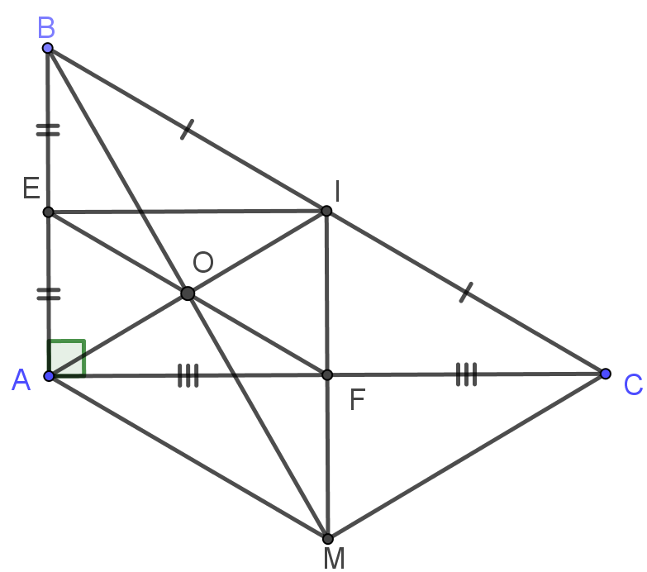 | Không vẽ hình-> không ghi điểm  Hình vẽ chỉ cần ứng với từng câu
a | Cm EI//AF (đường trung bình), IF//AE(đường trung bình)  => AEIF là hình bình hành  Có => AEIF là hình chữ nhật | 0,25+0,25  0,25  0,25
b | *Cm EI//CF, EF//IC (đường trung bình) => EFCI là hình bình hành  *Tính BC= 5cm => IC=2,5 cm . Tính FC=2 cm  *Chu vi hình bình hành EFCI = (CI+CF).2= (2,5+2).2=9cm | 0,5  0,25  0,25
c | *Cm AICM là hình bình hành + AI=IC => AICM là hình thoi  *Cm ABIM là hình bình hành . Gọi O là giáo điểm của AI, EF => O là trung điểm của AI  ABIM là hình bình hành + O là trung điểm của AI  => O là trung điểm của BM  - AI, EF, BM đồng quy tại O | 0,5  0,5

